
CONTACTO:
Diana Ramírez
Samsung Electronics México
Tel. 5747 5100 ext. 5074
diana.rm@samsung.com

Christian Gómez
JeffreyGroup México
Tel. 5281-1121 ext. 105
cgomez@jeffreygroup.com

[Entrevista] The Wall 2019: Transformando la pared de la sala en un cine

SEUL, Corea - 08 de enero de 2019 - The Wall 2019 representa una nueva era en la innovación de televisores, gracias a su pantalla modular MicroLed de 219 pulgadas que se adapta a cada espacio y estilo de vida de los usuarios. Detrás del desarrollo de esta impresionante TV se encuentran más de 100 Planificadores de Producto, Diseñadores de experiencia de usuario (UX) y profesionales de Marketing del equipo de Visual Business Enterprise, que colaboran en conjunto para llevar este año The Wall a los hogares. The Newsroom se reunió con seis integrantes del equipo detrás del desarrollo de este televisor único, para aprender más sobre The Wall 2019.

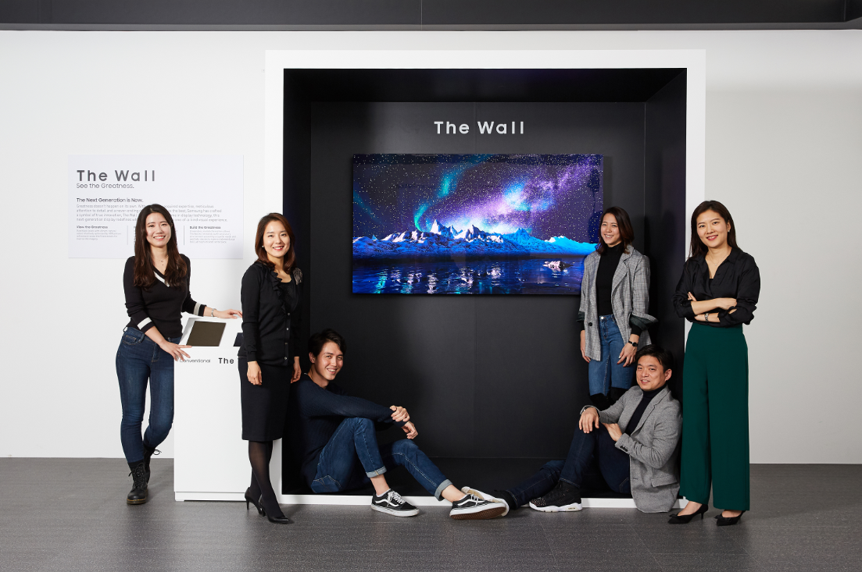
De izquierda a derecha: Hyunkyung Lee, Yoojin Choi, Sangun Yoon, Tara Wang, Sungwan Koo y Heejin Ko

Llevando The Wall a los hogares

Desde su lanzamiento en junio de 2018, la versión comercial, que lleva por nombre The Wall Professional, colocada en sitios especiales como hoteles y grandes complejos, ha proporcionado experiencias inmersivas excepcionales a los espectadores. Sin embargo, garantizar que los usuarios puedan disfrutar de la misma calidad de imagen desde la comodidad de su hogar, representa grandes desafíos.

Para hacer esto posible, el equipo detrás de The Wall 2019 comenzó investigando sobre las tendencias de decoración de interiores más populares en todo el mundo: "Aprendimos sobre los estilos de vida de nuestros consumidores, así como de sus preferencias en el hogar observando imágenes en línea", explicó Heejin Ko, diseñador de UX.

"Platicamos con empresas instaladoras de pantallas premium y realizamos varios talleres con ellos a fin de entender mejor a sus clientes", afirmó el Planificador de Productos Sangun Yoon. "Alineamos nuestra dirección con las ideas que obtuvimos en estos talleres".

El diseñador de UX, Yoojin Choi, considera que este compromiso con el público objetivo aporta algo único a The Wall 2019: "Me complace que hayamos podido escuchar a nuestros consumidores para conocer su estilo de vida e incorporar sus preferencias al diseño del equipo".

A medida que el proceso de desarrollo fue tomando importancia, la respuesta de los consumidores fue positiva. "Nuestros clientes se sienten atraídos por la experiencia visual personalizada", dijo Sungwan Koo. "Sus comentarios también ayudaron a dar forma al producto".

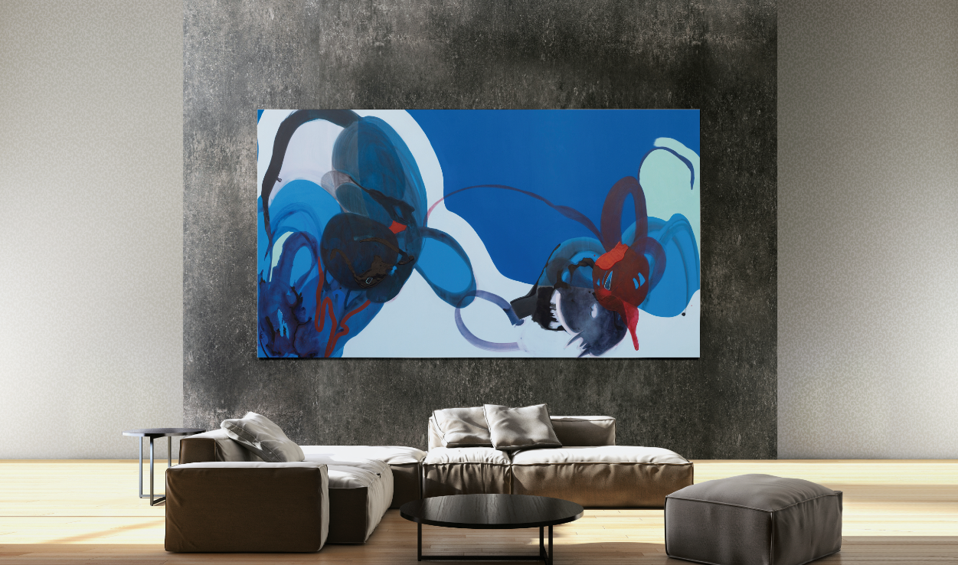

The Wall de 219 pulgadas, configurado en "Wall Mode", en la muestra "Blue Abstract 2001", de Stephanie Pryor.

En armonía con el hogar
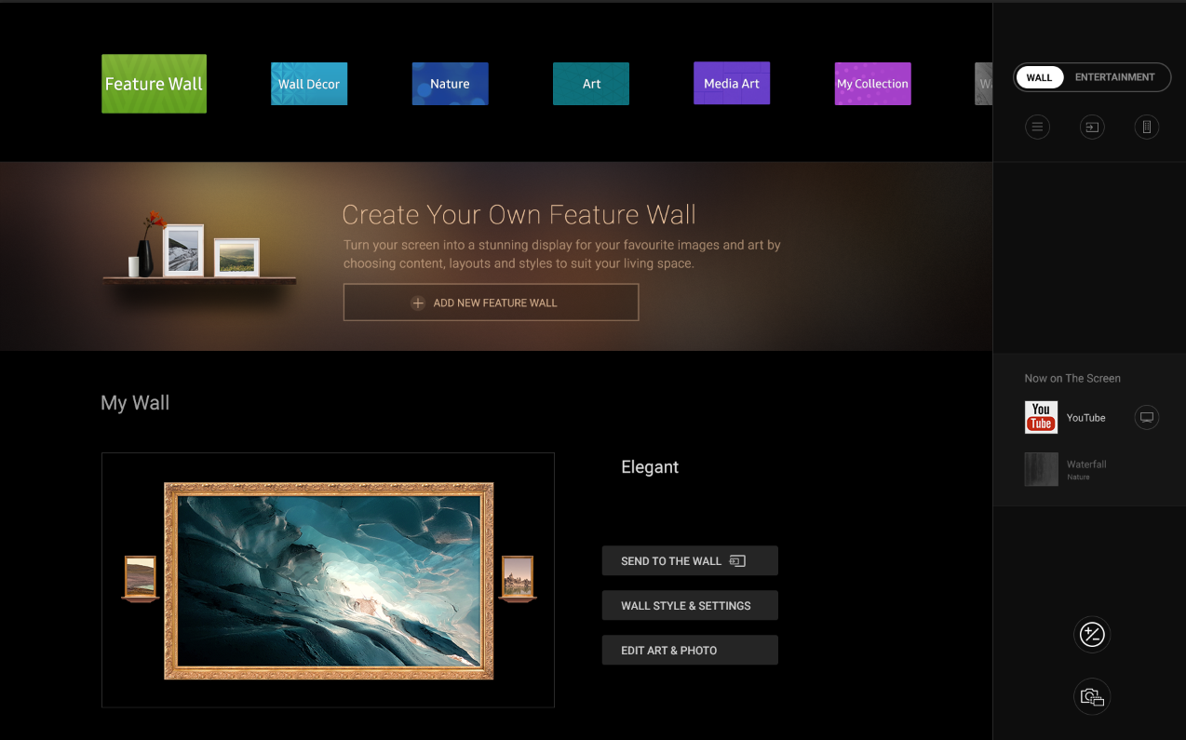
The Wall 2019 puede transformarse en un accesorio para el hogar o combinarse perfectamente con el ambiente. Se encuentran disponibles siete categorías, lo que ofrece a los usuarios un mayor grado de personalización, permitiendo que la pantalla se adapte a sus necesidades.

Además de su elegante diseño, The Wall 2019 logra una calidad de imagen superior gracias a la tecnología AI-Upscaling en combinación con un brillo máximo de 2000 nits. La pantalla cuenta con diversas funciones y características de diseño que transforman en un instante, la decoración de cualquier habitación. La UX personalizable permite al usuario establecer una imagen, pintura u obra de arte enmarcada que se adapte a su gusto y preferencias, para visualizarla en todo momento, incluso cuando la pantalla se encuentra apagada. Alternativamente, el equipo, cuenta con una amplia variedad de texturas de primera calidad y diversos acabados para complementar la decoración.

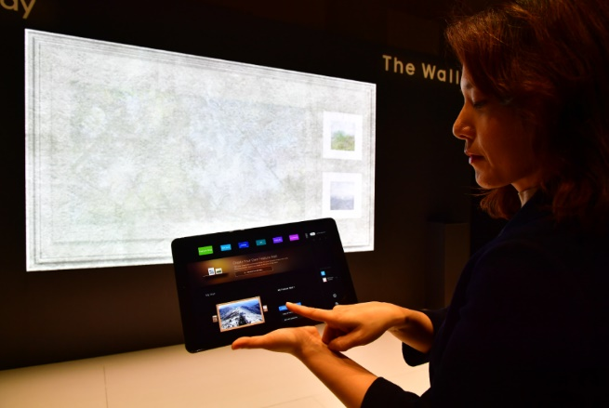
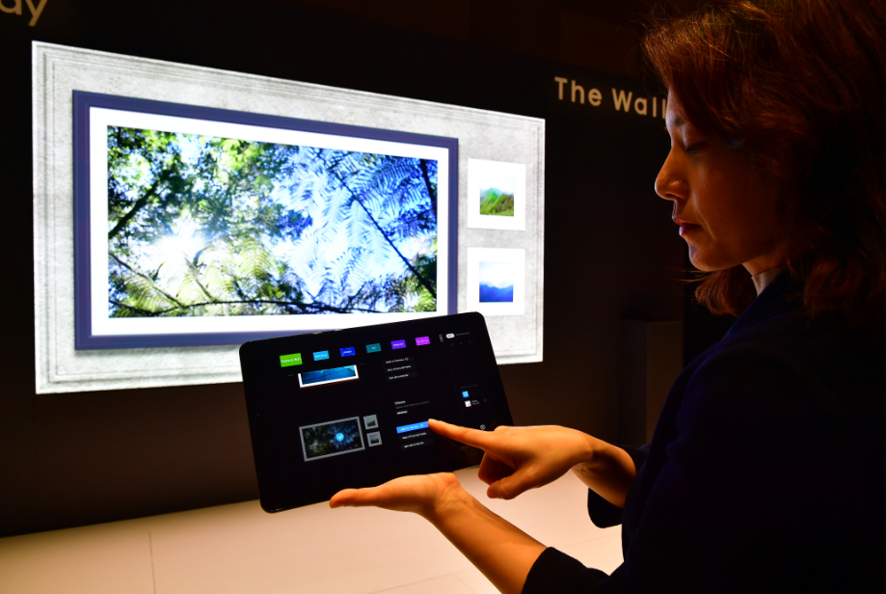
(gif)

"Consultamos con diversos diseñadores de interiores para garantizar que se incluyera una amplia gama de estilos", afirmó Choi. "Se establecieron nuevas etapas para el desarrollo de este producto: desde la realización de investigaciones históricas que nos ayudaron a captar la esencia del diseño de época, como el estilo victoriano o georgiano, hasta probar los ángulos de las sombras al construir un muro temporal".

Para facilitar la búsqueda de imágenes y contenidos, los usuarios pueden utilizar una tablet dedicada que controla lo que se observa en la pantalla. Asimismo, The Wall, ofrece funciones mejoradas cuando se encuentra apagada, ya que puede mostrar información en tiempo real, como la hora, las actualizaciones del clima y el brillo ambiental.

"Realmente es una experiencia centrada en el consumidor", explicó Yoon. "Desarrollamos The Wall 2019 para que una gran parte de la decoración en la sala pueda ser reemplazada por una pantalla".

Experiencia de visualización personalizada

The Wall 2019 lleva la personalización al siguiente nivel, gracias a los paneles modulares de diferentes tamaños y formas para que los consumidores pueden colocarlos de acuerdo a sus necesidades. Choi compara el posicionamiento de los paneles con bloques de juguete y agrega: "El diseño modular permite una experiencia de visualización óptima. No solo admite la relación de aspecto 16:9 estándar, sino también 21:9, lo que proporciona más flexibilidad a los espectadores".

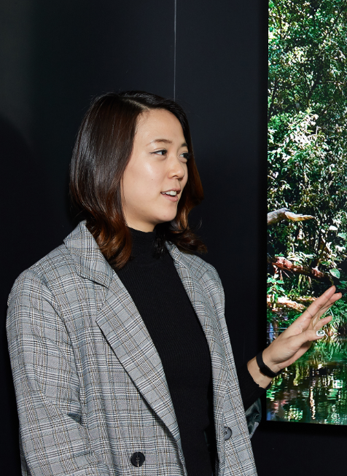
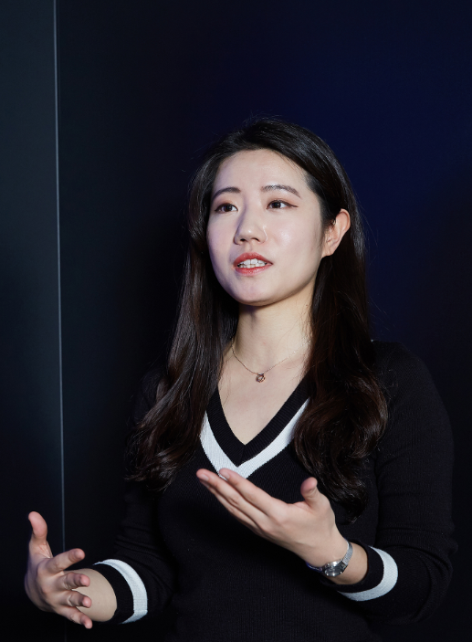

La pantalla también puede producir imágenes reales a escala para ofrecer una experiencia totalmente inmersiva. "Los usuarios pueden disfrutar del contenido sin interrupciones", dijo Tara Wang, quien forma parte del equipo de Marketing. "Estamos planeando introducir una función de concierto en vivo para que los espectadores puedan sentirse como si estuvieran en un evento VIP".

Aumentando todavía más las posibilidades de personalización, la función Zoom in - Zoom out asegura que todo el contenido se muestre en un tamaño en función de la distancia en la que es visualizado. "Se puede controlar el tamaño de la pantalla con un único clic en el control remoto", explicó Hyunkyung Lee, quien también es parte del equipo de Marketing.

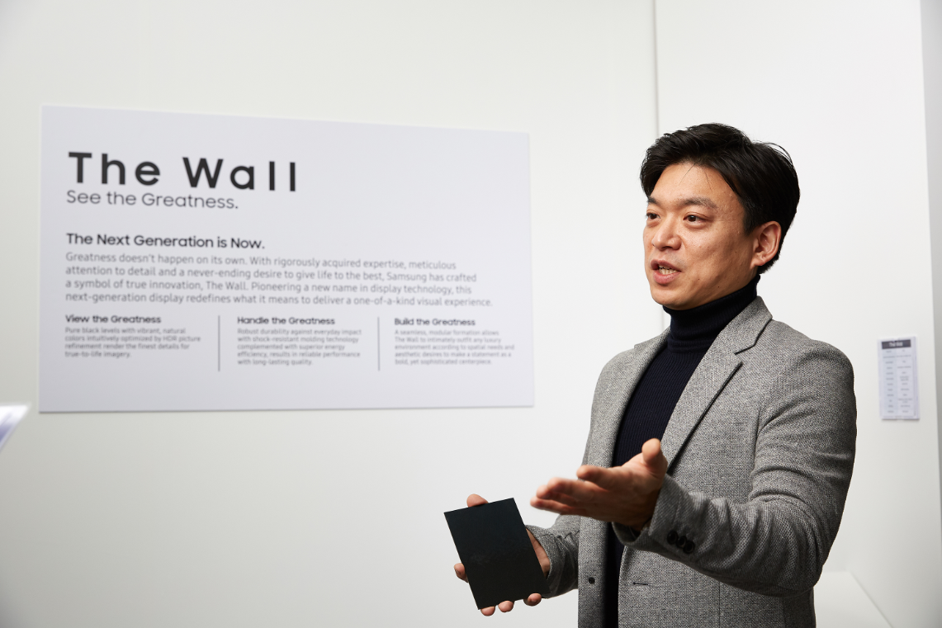
Koo afirmó: "Es importante que los consumidores se sientan cómodos con sus pantallas".

A medida que The Wall 2019 cautiva al público con su diseño innovador y características únicas, el equipo de Samsung espera que el televisor evolucione hacia una plataforma que abarque todo el contenido que el usuario pueda desear, sin restricciones de tamaño ni espacio. "La comodidad del consumidor es nuestra prioridad", afirmó Koo. "Creemos que esto se puede lograr con la tecnología alrededor de la cual se diseñó The Wall 2019".

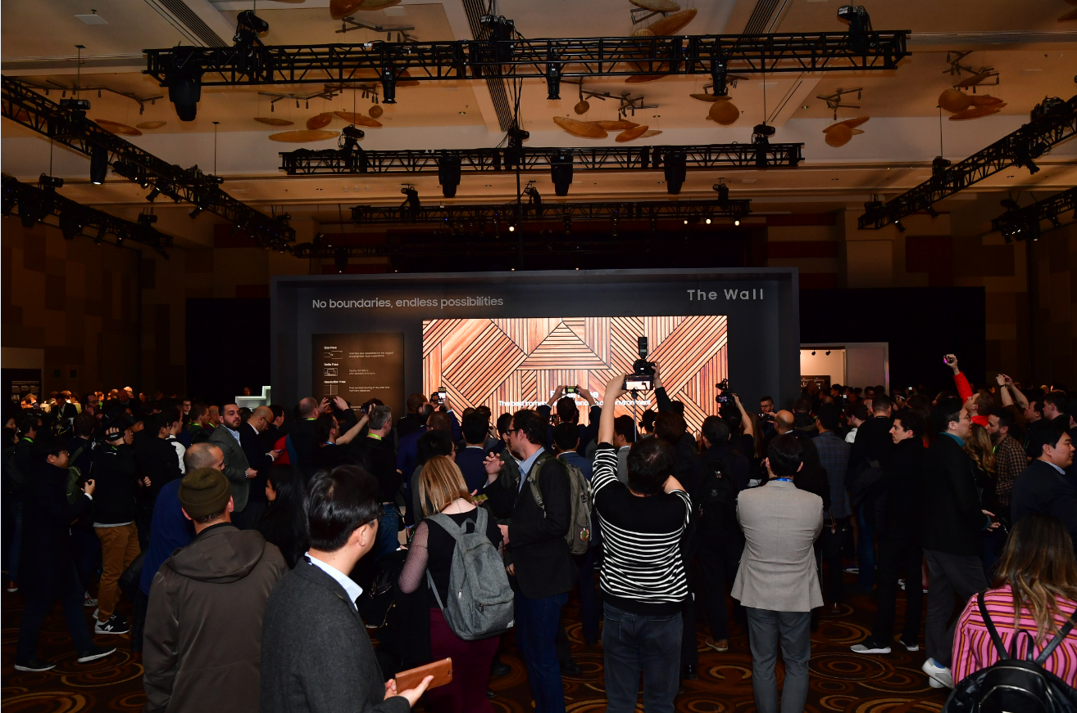

Muy pronto, The Wall 2019 podrá estar en los hogares de todo el mundo. El jefe del grupo de investigación y desarrollo de LED de Samsung y Vicepresidente Ejecutivo Corporativo, Younghun Choi, afirmó: "The Wall 2019 ha recibido mejoras en el diseño para el uso en casa, con el fin de que los consumidores puedan experimentar un ambiente relajante y personalizado adaptado a sus particulares estilos de vida".

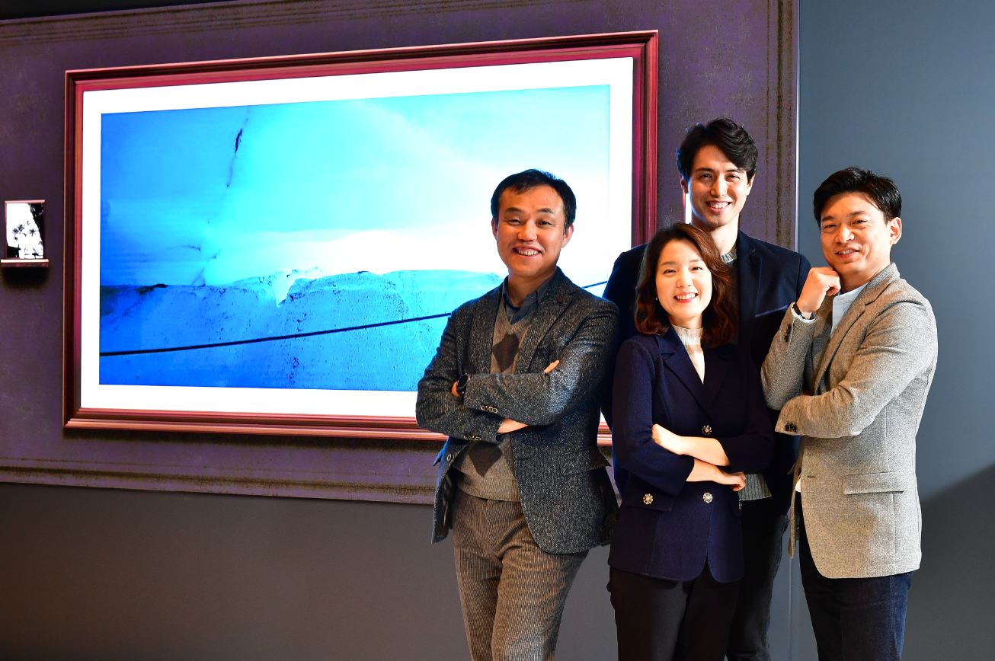
De izquierda a derecha: Younghun Choi, Sangun Yoon, Sungwan Koo y Hyunkyung Lee

###

Acerca de Samsung Electronics Co., Ltd.
Samsung inspira al mundo y diseña el futuro con ideas y tecnologías transformadoras. La compañía está redefiniendo los mundos de la TV, los smartphones, los wearables, las tablets, los dispositivos digitales, los sistemas de redes y las soluciones de memoria, sistemas LSI, semiconductores y LED. Para conocer las últimas noticias, visite la Sala de Prensa de Samsung en http://news.samsung.com.

